LEVENDE OCEANEN

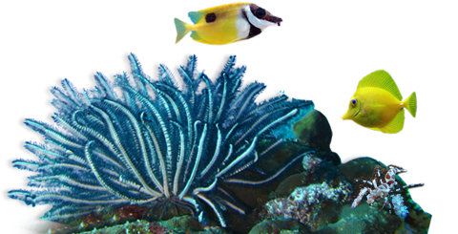
OPDRACHT: een mindmap over oceanen

Gebruik de volgende vragen om je mindmap aan te vullen:
- Wie leven er in de oceaan?
- Waarom zijn de oceanen belangrijk?
- Waarom gaat het slecht in de oceanen?
Oceanen

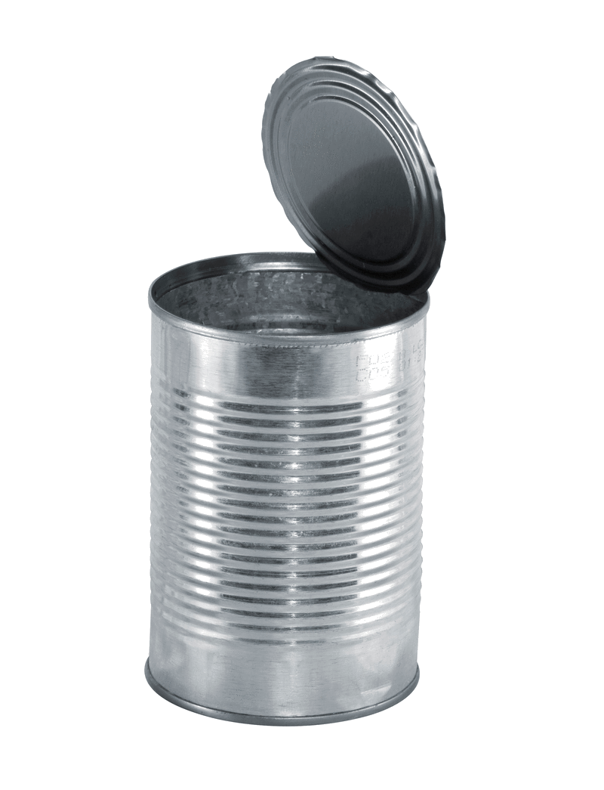
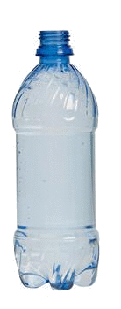
THEMA 1: VERVUILING

OPDRACHT 1: verschillende soorten afval
Onderzoek 5 verschillende soorten afval in en rondom de school.
Van welk soort materiaal is dit afval gemaakt? Zet een kruisje in het juiste vakje. Is het afval van iets anders gemaakt? Schrijf dan zelf de materialen op.

Afval | Papier/ karton | Plastic | IJzer/  metaal | Ander materiaal | Hoe lang zou het duren voordat het is afgebroken?
1.  Cola flesje |  | x
2.

3.

4.

5.

6.

Onderzoek ook hoe lang het duurt voordat jouw afval is ‘afgebroken’ (door de natuur zelf opgeruimd).
TIP: kijk op www.nederlandschoon.nl/node/489

OPDRACHT 2: afval in de zee

Pak een atlas of gebruik Google Maps en zoek de plek van de school op. Schrijf op via welke rivieren, meertjes of plassen het afval bij de school in de Noordzee terecht kan komen.

……………………………………………………………………………………………………………………………………

……………………………………………………………………………………………………………………………………

……………………………………………………………………………………………………………………………………

……………………………………………………………………………………………………………………………………

……………………………………………………………………………………………………………………………………
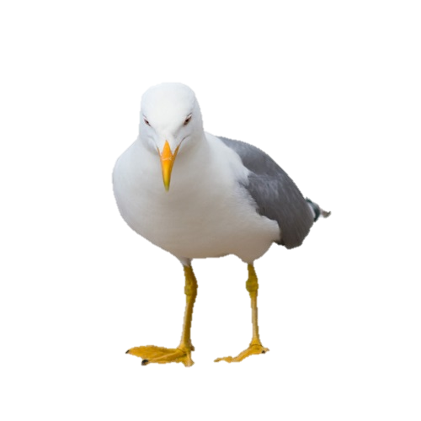
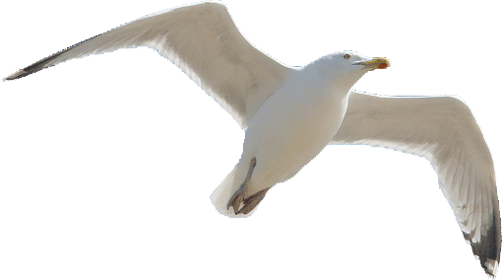
OPDRACHT 3: Actie tegen afval!

Stel: je wilt samen met een aantal klasgenoten een actie starten om zwerfafval rondom de school te verminderen. Bedenk een actie en een mooie slogan.

TIP: bedenk goed wie je aan wil spreken. Bijvoorbeeld leraren, ouders, leerlingen of de buurt.

De actie: …………………………………………………………………………………………………

…………………………………………………………………………………………………

…………………………………………………………………………………………………

…………………………………………………………………………………………………

…………………………………………………………………………………………………

De boodschap (slogan):…..……………………………………………………………………………………

…………..……………………………………………………………………………………………………………………………………

………………………..………………………………………………………………………………………………………………………

Wat heb je nodig? ………………………………………………………………………………………………………

……………………………………………………………………………………………………………………………………

……………………………………………………………………………………………………………………………………

……………………………………………………………………………………………………………………………………

TIP: bedenk wat je nodig hebt om zoveel mogelijk mensen te bereiken. Bijvoorbeeld spandoeken, posters, een camera, journalisten of de burgemeester

Dit kan jij zelf doen!

- Gebruik een stevige boodschappentas in plaats van plastic tasjes
- Let bij het kopen van producten op de verpakking: probeer verpakkingsmateriaal te besparen
- Recycle (hergebruik) zo veel mogelijk plastic materiaal
- Scheid je afval zo veel mogelijk
- Gooi nooit je afval of eten
op straat

THEMA 2: VISSERIJ EN ZEERESERVATEN

OPDRACHT 1: bij de viskraam
Je loopt door een havenstad en je hebt trek in een lekker stukje vis. Bij de viskraam zijn verschillende soorten vis te koop. Zoek de missende informatie op. Schrijf daarna op of jij de vissoort wél of juist niét zou kopen.

Vissoort | Bedreigde diersoort? | Bijvangst van andere soorten? | Zou jij de vis kopen?  Waarom wel/niet?
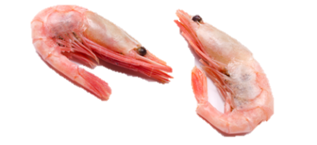  Garnaal | Niet bedreigd
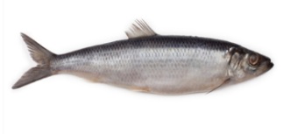  Haring |  | Kan zonder bijvangst worden gevangen
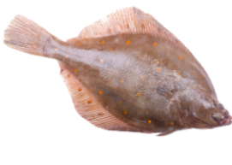  Schol | Niet bedreigd | Veel bijvangst
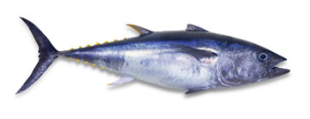
Blauwvin tonijn

Tip: kijk op greenpeace.nl/visvangstwijzer of op wnf.nl/dieren.htm

OPDRACHT 2: oceanen quiz

Vraag 1: Als je de wereldkaart bekijkt, hoe groot gedeelte van de kaart is water?

- Twee derde van de kaart is water (als je de aarde in 3 stukken deelt,
zijn 2 delen zeeën, rivieren, oceanen, meren of ijs).
- Een kwart van de kaart is water (als je de aarde in 4 stukken deelt, is 1 deel zeeën, rivieren, oceanen, meren of ijs).
- De helft van de kaart is water.
Vraag 2: Wat is overbevissing?

- Dat er te veel vissers zijn die elkaar in de weg varen.
- Dat er zoveel vis van een soort is, dat er méér van die vis gevangen moet worden. Zo blijft de balans goed in de zee.
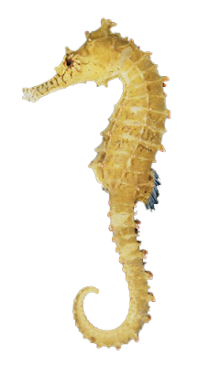
- Dat er meer van een vissoort gevangen wordt dan geboren. Daardoor is er steeds minder van die vis is.

Vraag 3: Wat is waar over visserij met grote bodem-sleepnetten?

- De schepen slepen met zware netten de bodem van de oceaan stuk.
- Er gaan dieren dood omdat zij per ongeluk in de netten van de schepen
komen.
- De schepen vangen bedreigde vissoorten bij.
- Dit is allemaal waar.

Vraag 4: Een zee reservaat is:
- Een gebied waarin het verboden is voor vissers en bedrijven. De vissen kunnen er zo rustig leven en oud genoeg worden om zich voort te planten.
- Een heel groot aquarium in een dierentuin waar honderden soorten vissen leven.
- Een afgezet gebied waar alleen vissers mogen komen en vissen. Daar mogen geen olietankers komen.

Vraag 5: Wat is waar? Zee reservaten zijn nodig zodat…
- Bedreigde vissoorten beschermd worden.
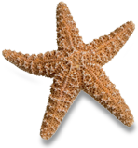
- De oceaanbodem en planten kunnen herstellen waardoor
er meer koraal en meer vissen komen.
- De oceanen gezond worden en beter om kunnen gaan
met klimaatverandering.
- Dit is allemaal waar.

THEMA 3: HET KLIMAAT VERANDERT

OPDRACHT 1: de voedselketen
Wie eet wie? Zet de dieren in de juiste volgorde: haai, koraal, tonijn, algen, papegaaivis.
En waar staat de mens in deze voedselketen?

Algen …….…………. ………….…..… ………………..… ……..…………..…

OPDRACHT 2: stop klimaatverandering
Hieronder zie je wie of wat broeikasgassen uitstoot. Bedenk hoe het minder
(of anders) kan.

Wie of wat? | Jouw oplossing:
Transport
(het vervoeren van mensen en spullen met vliegtuigen, vrachtwagens en auto’s)
Energiegebruik in huis en op school (de verwarming, elektriciteitsgebruik voor het licht en allerlei apparaten)
Voeding
(vlees: er komt bijvoorbeeld methaan in de lucht door koeienscheten. En we halen voedsel uit landen ver weg)

BELANGRIJKE BEGRIPPEN

Duurzaam – iets wat je een langere tijd kunt gebruiken zonder dat het milieu,
de economie of de mensen aangetast of beschadigd worden.
Nú niet en ook niet in de toekomst.

Overbevissing – wanneer te veel vissersschepen te veel vis vangen

Sleepnetten – grote, verzwaarde netten van vissersboten die over de oceaanbodem worden gesleept om zo veel mogelijk vis te vangen

Zee reservaat – zeegebied waarin al het leven helemaal met rust wordt gelaten: hier mag dus niemand vissen, naar olie of gas boren of zand of grind winnen

Zwerfafval – afval dat op straat of in de natuur ligt

Tip: wil je meer weten over de oceanen of Greenpeace?
Kijk op www.greenpeacekids.nl

